**KARYA TULIS ILMIAH**

**PENETAPAN KADAR VITAMIN C PADA BUAH BELIMBING**

**WULUH (*Averrhoa bilimbi* L*)* DENGAN TINGKAT KEMATANGAN YANG BERBEDA DENGAN METODE 2,6 DIKLOROFENOL**

**INDOFENOL**



YONITRA OKTAVIA DAMANIK

**P07539019074**

**POLITEKNIK KESEHATAN KEMENKES MEDAN JURUSAN FARMASI**

**2022**

**KARYA TULIS ILMIAH**

**PENETAPAN KADAR VITAMIN C PADA BUAH BELIMBING**

**WULUH (*Averrhoa bilimbi* L*)* DENGAN TINGKAT KEMATANGAN YANG BERBEDA DENGAN METODE 2,6 DIKLOROFENOL**

**INDOFENOL**

## Sebagai Syarat Menyelesaikan Pendidikan Program Studi Diploma III Farmasi



YONITRA OKTAVIA DAMANIK

**P07539019074**

**POLITEKNIK KESEHATAN KEMENKES MEDAN JURUSAN FARMASI**

**2022**

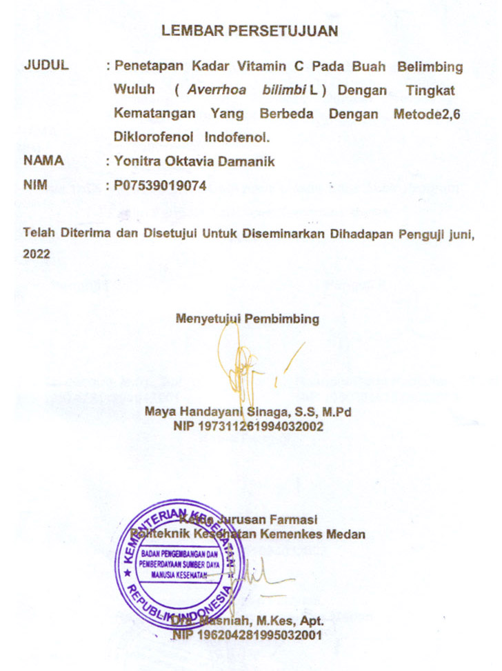

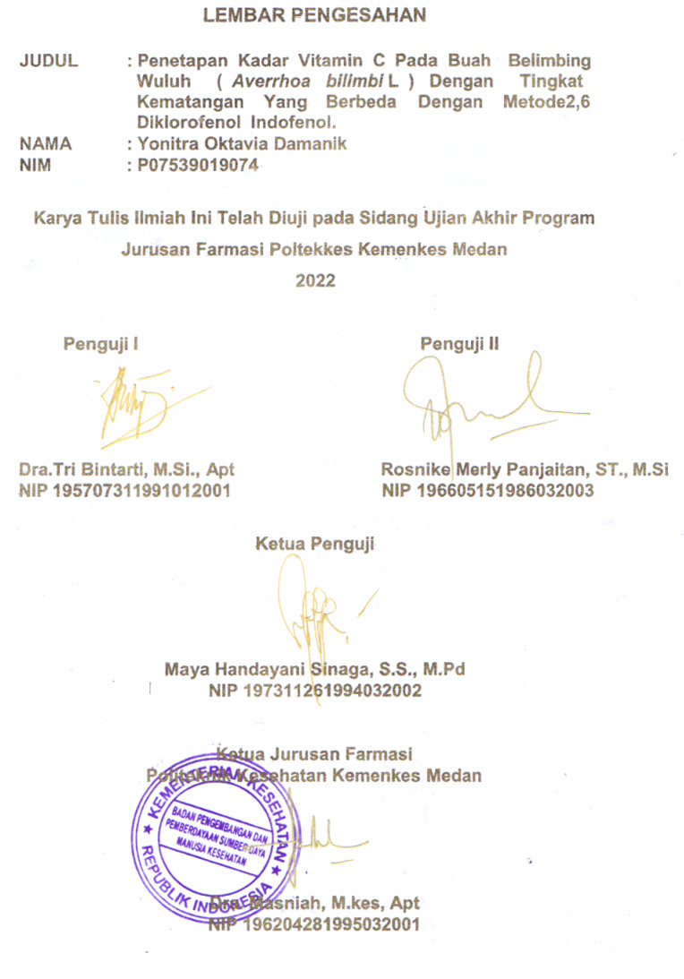

**SURAT PERNYATAAN**

**PENETAPAN KADAR VITAMIN C PADA BUAH BELIMBING WULUH**

**(*Averrhoa bilimbi* L) DENGAN TINGKAT KEMATANGAN YANG BERBEDA DENGAN METODE 2,6 DIKOROFENOL INDOFENOL**

**Dengan ini saya menyatakan bahwa dalam Karya Tulis Ilmiah ini tidak terdapat karya yang pernah diajukan disuatu perguruan tinggi dan sepanjang pengetahuan saya juga tidak terdapat karya atau pendapat yang pernah ditulis atau diterbitkan oleh orang lain, kecuali yang secara tertulis diacu dalam naskah ini dan disebut dalam daftar pustaka.**

**Medan, Juni 2022**

**Yonitra Oktavia Damanik Nim P07539019074**

**POLITEKNIK KESEHATAN KEMENKES MEDAN JURUSAN FARMASI KTI, JUNI 2022**

**Yonitra Oktavia Damanik**

**PENETAPAN KADAR VITAMIN C PADA BUAH BELIMBING WULUH (*Averrhoa bilimbi* L) DENGAN TINGKAT KEMATANGAN YANG BERBEDA DENGAN METODE 2,6 DIKLOROFENOL INDOFENOL**

ix + 40 halaman, 4 tabel, 4 gambar, 12 lampiran

## ABSTRAK

Vitamin C adalah vitamin larut dalam air. Vitamin c bermanfaat bagi kesehatan tubuh, yaitu sebagai sumber antioksidan. Selain berfungsi sebagai antioksidan, Vitamin C mempunyai fungsi lain yaitu, terkait pembentukkan kolagen yaitu senyawa protein yang berperan dalam reaksi jaringan ikat, seperti pada tulang rawan, matriks tulang, dentin gigi, membran kapiler, kulit dan tendon. Sumber Vitamin C dapat diperoleh dari buah-buahan salah satunya pada buah belimbing wuluh (*Averrhoa bilimbi* L). Penelitian ini bertujuan untuk mengetahui kadar Vitamin C yang ada dalam buah belimbing wuluh pada tingkat kematangan yang berbeda.

Penelitian penetapakan kadar vitamin C pada buah belimbing wuluh (*Averrhoa bililimbi L*) dengan tingkat kematangan yang berbeda menggunakan metode 2,6 Diklorofenol Indofenol.

Hasil kadar Vitamin C yang diperoleh pada buah belimbing wuluh muda sebesar 13,5278 mg / 100 gram, pada buah belimbing wuluh tua sebesar 10,5064 mg / 100 gram, pada buah belimbing wuluh matang sebesar 8,1352 mg

/ 100 gram.

Kesimpulan dari penelitian ini adalah kadar Vitamin C pada buah belimbing wuluh muda menggunakan metode 2,6 Diklorofenol Indofenol lebih banyak dibandingkan dari belimbing wuluh tua dan belimbing wuluh matang

Kata Kunci : Vitamin C, Buah Belimbing Wuluh (*Averrhoa bilimbi L*), 2,6 Diklorofenol Indofenol.

Daftar Bacaan : 23 (2006-2022)

## MEDAN HEALTH POLYTECHNICS OF MINISTRY OF HEALTH PHARMACY DEPARTMENT

**SCIENTIFIC PAPER, JUNE 2022**

**Yonitra Oktavia Damanik**

**DETERMINATION OF VITAMIN C LEVELS IN BELIMBING WULUH (Averrhoa Bilimbi L) AT DIFFERENT LEVELS OF MATURITY BY METHOD OF 2,6 DICLOROPHENOL INDOPHENOL**

**ix + 40 pages, 4 tables, 4 pictures, 12 attachments**

## ABSTRACT

Vitamin C is a type of vitamin that is soluble in water, provides health benefits, and is a source of antioxidants. In addition to functioning as an antioxidant, Vitamin C also plays a role in the formation of collagen, a protein compound that plays a role in connective tissue reactions, such as cartilage, bone matrix, dental dentin, capillary membranes, skin and tendons. In general, Vitamin C comes from fruits, one of which is *belimbing wuluh* (Averrhoa Bilimbi L). This study aims to determine the levels of Vitamin C contained in *belimbing wuluh* at different levels of maturity.

This study aims to determine the levels of vitamin C in *belimbing wuluh* (Averrhoa bililimbi L) at different maturity levels using the 2,6 Dichlorophenol Indophenol method.

Through research, it is known that the levels of Vitamin C contained in green *belimbing wuluh* is 13.5278 mg / 100 grams, in half-mature *belimbing wuluh* is 10.5064 mg / 100 grams, and in ripe *belimbing wuluh* is 8.1352 mg / 100 grams. This study concluded that the levels of Vitamin C contained in green *belimbing wuluh*, obtained by the 2,6 Dichlorophenol Indophenol method, was the highest, compared to half-mature and ripe *belimbing wuluh*.

Keywords : Vitamin C, *belimbing wuluh* (Averrhoa Bilimbi L), 2,6 Dichlorophenol Indophenol.

References : 23 (2006-2022)

## KATA PENGANTAR

Puji dan syukur penulis panjatkan kepada Tuhan Yang Maha Esa atas segala berkat dan kasih karunia-Nya, sehingga penulis dapat menyelesaikan proposal yang berjudul “**Penetapan Kadar Vitamin C Pada Buah Belimbing Wuluh (*Averrhoa bilimbi* L) Dengan Tingkat Kematangan Yang Berbeda Metode 2,6 Diklorofenol Indofenol**”.

Proposal Karya Tulis Ilmiah ini disusun untuk memenuhi salah satu persyaratan dalam menyelesaikan Program Pendididkan Diploma III di Politeknik Kesehatan Kemenkes Medan Juruan Farmasi. Dalam menyelesaikan proposal karya tulis ilmiah ini tidak lepas dari dukungan, dorongan serta bantuan dari berbagai pihak, sehingga dalam kesempatan ini penulis ingin mengucapkan terimakasih yang sebesar-besarnya kepada:

1. Ibu Dra. Ida Nurhayati, M.Kes, selaku Direktur Poltekkes Kemenkes Medan.
2. Ibu Dra. Masniah, M. Kes, Apt, selaku Ketua Jurusan Farmasi Poltekkes Kemenkes Medan.
3. Ibu Rosnike Merly Panjaitan, ST., M.Si selaku Dosen Pembimbing Akademik yang telah banyak membimbing dan memberi masukan kepada penulis.
4. Ibu Maya Handayani Sinaga, S.S., M.Pd selaku Dosen Pembimbing Karya Tulis Ilmiah yang telah banyak membimbing dan memberi masukan kepada penulis dalam penyusunan Karya Tulis Ilmiah ini.
5. Ibu Dra.Tri Bintarti, M.Si, Apt selaku penguji l dan Ibu Rosnike Merly Panjaitan, ST., M.Si selaku penguji ll yang telah menguji dan memberi saran dan masukan kepada penulis.
6. Seluruh Dosen dan Staf Jurusan Farmasi Poltekkes Kesehatan Kemenkes Medan.
7. Teristimewa kepada kedua orang tua penulis (Jameslin Damanik dan Ibu Rista Meryani Siahaan) serta saudara-saudari penulis (Yohana Stefanny Evelin Damanik , Yosef Orlando Damanik, Yola Vita Margareth Damanik) dan yang saya sayangi Ariston Situmorang yang tiada hentinya memberikan motivasi, nasehat dan dukungan baik secara moral,material maupun doa selama melaksanakan perkuliahan sampai penyusunan Proposal Karya Tulis Ilmiah ini.
8. Sahabat seperjuangan penulis (Intan Saragih, Dea Malau, Desi Padang, Chelind Pasaribu, Yohana Gultom, Empati Situmorang), teman seperdopingan saya yang selalu saling mensuport dan membantu penulis (Sherly Saragih, Chintya Simanjuntak, Meisiani Br.Gurusinga, Sri Indah Lestari, Liza, Afni), dan teman yang selalu mendukung penulis ( Rahma Siregar, Vevi Nasution) dan Semua pihak yang telah memberikan dukungan yang tidak dapat penulis sebutkan satu persatu.

Penulis menyadari bahwa Penelitian ini masih jauh dari kata sempurna, oleh karena itu penulis mengharapkan saran dan kritik yang bersifat membangun guna perbaikan dan penyempurnaan Proposal Karya Tulis Ilmiah ini. Akhir kata penulis mengucapkan terimakasih dan semoga Proposal Karya Tulis Ilmiah ini dapat bermanfaat bagi kita semua.

Medan, Juni 2022

Politeknik Kesehatan Kemenkes Medan Jurusan Farmasi

COVER

LEMBAR PERSETUJUAN LEMBAR PENGESAHAN SURAT PERNYATAAN

**DAFTAR ISI**

.Halaman

ABSTRAK i

ABSTRACT ii

KATA PENGANTAR iii

DAFTAR ISI v

DAFTAR TABEL vii

DAFTAR GAMBAR viii

DAFTAR LAMPIRAN ix

BAB I PENDAHULUAN 1

* 1. Latar Belakang 1
  2. Perumusan Masalah 3
  3. Tujuan Penelitian 3

1.4. Manfaat Penelitian 3

BAB II TINJAUAN PUSTAKA 4

* 1. Belimbing Wuluh (Averrhoa Bilimbi) 4
     1. Taksonomi Tanaman 5
     2. Kandungan Buah Belimbing Wuluh 5
     3. Syarat Tumbuh Tanaman 6
     4. Jenis Belimbing Wuluh 7
     5. Kandungan Senyawa Kimia 7
     6. Khasiat dan Manfaat 7
  2. Vitamin 7
  3. Vitamin C 8
     1. Sejarah Vitamin C 8
     2. Pengertian Vitamin C 8
     3. Sifat Vitamin C 9
     4. Susunan Kimia Vitamin C 9
     5. Fungsi Vitamin C 10
     6. Akibat Kekurangan Vitamin C 11
     7. Akibat Kelebihan Vitamin C 11
  4. Jenis Metode Penetapan Kadar Vitamin C 11
     1. Metode 2,6 Diklorofenol Indofenol 11
     2. Metode Titrasi Iodometri 12
     3. Metode Titrasi Asam-Basa (Alkalimetri) 12
     4. Metode Spektrometri Ultraviolet 12
  5. Metode Penetapan Kadar Vitamin C Yang Digunakan 12
     1. Metode Titrasi 2,6 Diklorofenol Indofenol 12
  6. Kerangka Konsep 14
  7. Defenisi Operasional 14
  8. Hipotesis 14

BAB III METODE PENELITIAN 15

* 1. Jenis Penelitian 15
  2. Lokasi dan Waktu Penelitian 15
  3. Pengambilan Sampel 15
  4. Cara Pengumpulan Data 15
  5. Alat dan Bahan 15
     1. Alat 15
     2. Bahan 16
  6. Prosedur Kerja 16
     1. Pembuatan Reagen 2,6 Diklorofenol Indofenol 16
     2. Pembakuan Larutan Titer 2,6 Diklorofenol Indofenol 16
     3. Pembuatan Sampel 17
     4. Penetapan Kadar Sampel 17

BAB IV HASIL DAN PEMBAHASAN 19

* 1. Hasil Percobaan dan Pengelolahan Data 19
     1. Hasil Pembakuan Larutan 2,6 Diklorofenol Indofenol 19
     2. Perhitungan Kadar Sampel 20
  2. Pembahasan 23

BAB V KESIMPULAN DAN SARAN 25

* 1. Kesimpulan 25
  2. Saran 25

DAFTAR PUSTAKA 26

LAMPIRAN 28

## DAFTAR TABEL

### Halaman

TABEL 2.1 Vitamin per 100 gram Belimbing Wuluh 6

TABEL 2.2 Kandungan Mineral Belimbing Wuluh 6

TABEL 4.3 Pembakuan larutan 2,6 Diklorofenol Indofenol 20

TABEL 4.4 Hasil perhitungan kadar vitamin C pada buah belimbing wuluh

dengan metode 2,6 Diklorofenol Indofenol 22

## DAFTAR GAMBAR

### Halaman

Gambar 2.1 Belimbing Wuluh (Averrhoa bilimbi) 4

Gambar 2.2 Struktur Kimia Asam Askorbat 8

Gambar 2.3 Reaksi Asam Askorbat Dengan 2,6-Diklorofenol Indofenol 13

Gambar 2.4 Kerangka Konsep 14

## DAFTAR LAMPIRAN

### Halaman

Lampiran 1 Pembuatan Sampel 28

Lampiran 2 Hasil Sampel Setelah Di Juicer 29

Lampiran 3 Larutan Sampel Dan Asam Metafosfat Asetat 30

Lampiran 4 Reagen 2,6 Diklorofenol Indofenol 31

Lampiran 5 Pembakuan Larutan Titer 2,6 Diklorofenol Indofenol 32

Lampiran 6 Penetapan Kadar Sampel 33

Lampiran 7 Alat Dan Bahan 35

Lampiran 8 Surat Hasil Determinasi Tumbuhan 38

Lampiran 9 Surat Izin Penggunaan Laboratorium 37

Lampiran 10 Surat Bebas Laboratorium 38

Lampiran 11 Surat Ethical Clearence 39

Lampiran 12 Kartu Bimbingan KTI 40

**BAB I PENDAHULUAN**

## Latar Belakang

Vitamin merupakan suatu senyawa organik yang terdapat di dalam makanan yang mengandung zat esensial yang dalam jumlah sedikit dibutuhkan untuk memelihara kesehatan dan pertumbuhan normal sedangkan dalam jumlah yang besar untuk fungsi metabolisme yang normal. Vitamin memilikki peranan spesifik di dalam tubuh dan dapat pulak memberikan manfaat kesehatan. Bila kadar vitamin tidak mencukupi, tubuh dapat mengalami suatu penyakit.

Contohnya adalah bila kita kekurangan vitamin C, maka kita akan mengalami masalah kulit, tubuh mudah lemah, gusi mudah berdarah dan gigi copot. Sistem kekebalan tubuh lemah, nyeri sendi.

Vitamin C merupakan vitamin larut dalam air. Konsumsi vitamin C yang kurang akan menimbulkan dampak seperti lemah, nafas pendek, kejang otot, tulang dan persendian sakit serta berkurangnya nafsu makan, kulit menjadi kering, kasar, dan gatal, perdarahan gusi, kedudukan gigi menjadi longgar, mulut dan mata kering dan rambut rontok (Guyton, 2007).

Vitamin C tidak dapat dibentuk di dalam tubuh manusia, sehingga diperlukan asupan vitamin C dari luar. Sumber vitamin C dapat diperoleh dari buah-buahan (carr and frei, 1999).

Fungsi utama vitamin C adalah sebagai koenzim atau kofaktor. Vitamin C juga disebut asam askorbat karena senyawa ini kuat dalam reduksinya dan bertindak sebagai antioksidan dalam reaksi - reaksi hidroksilasi. Selain berfungsi sebagai antioksidan vitamin C mempunyai fungsi lain yakni terkait pembentukan kolagen yaitu senyawa protein yang berperan dalam reaksi jaringan ikat, seperti pada tulang rawan, matriks tulang, dentin gigi, membran kapiler, kulit, dan tendon. Vitamin C berperan dalam penyembuhan luka, patah tulang, pendarahan di bawah kulit dan pendarahan gusi (Almatsier, 2003). Menurut Hernani dan Rahardjo (2006), vitamin C dapat menurunkan tekanan darah, kolesterol, dan serangan jantung.

Kekurangan vitamin C dapat diatasi dengan mengkonsumsi asupan tambahan vitamin C. Asupan tersebut dapat diperoleh dari luar berupa buah buahan yang mengandung vitamin C. Salah satu buah yang mengandung Vitamin C yang tinggi adalah buah Belimbing Wuluh. Buah belimbing wuluh

merupakan salah satu bagian tumbuhan yang paling banyak dimanfaatkan, baik sebagai bumbu masakan ataupun sebagai salah satu campuran dalam ramuan jamu. (Saparinto dan Susiana, 2016).

Belimbing wuluh merupakan tanaman buah berupa pohon yang berbatang keras, buahnya hijau muda, berbentuk lonjong sebesar ibu jari, dan rasanya asam. Belimbing jenis ini mengandung protein, kalsium, fosfor dan besi, serta vitamin A, B1, dan vitamin C. Secara tradisional tanaman ini banyak dimanfaatkan untuk mengatasi berbagai penyakit seperti batuk, diabetes, rematik, dan gondongan (Haryanto, 2009).

Belimbing wuluh atau *averrhoa bilimbi* adalah salah satu buah yang banyak ditemukan di berbagai negara tropis di Asia Tenggara, termasuk Indonesia. Biasanya, orang idonesia suka menggunakan buah ini dalam campuran sambal, sup, hingga kari. Belimbing wuluh merupakan salah satu tanaman buah asli Indonesia dan daratan Malaya. Belimbing wuluh (*Averrhoa bilimbi* L) banyak ditemui sebagai tanaman pekarangan yang mudah ditanam dan tidak memerlukan perawatan khusus. Pohon belimbing wuluh berbunga dan berbuah sepanjang tahun.

Kemampuan tanaman ini untuk menghasilkan buah sepanjang tahun tidaklah sebanding dengan pemanfaatannya, sehingga banyak buah segar yang terbuang sia-sia. Tanaman belimbing wuluh yang tumbuh baik dapat menghasilkan 100-300 buah/pohon sehingga seringkali mengalami kebusukan sebelum dimanfaatkan. Buah yang sudah matang harus cepat dipanen karena buah belimbing wuluh mudah sekali gugur dari pohonnya dan mudah membusuk (Oktiviana, Y. 2012).

Buah belimbing wuluh yang tua ditandai dengan warnanya yang semakin hijau kekuningan dan bentuk yang besar. Sedangkan saat masih muda, buah belimbing wuluh berwarna hijau tua dan buah belimbing wuluh yang muda memilikki rasa yang lebih asam. Masyarakat di Indonesia banyak menganggap bahwa buah yang rasanya lebih asam identik dengan vitamin C yang tinggi. Dari hal tersebut, penulis tertarik untuk mengetahui apakah hal tersebut berlaku di buah belimbing wuluh, dan apakah buah belimbing wuluh muda, tua, matang juga mempengaruhi hal tersebut.

## Perumusan Masalah

1. Berapakah kadar vitamin C pada belimbing wuluh muda?
2. Berapakah kadar vitamin C pada buah belimbing wuluh tua?
3. Berapakah kadar vitamin C pada buah belimbing wuluh matang?

## Tujuan Penelitian

1. Untuk mengetahui kadar vitamin C pada belimbing wuluh muda.
2. Untuk mengetahui kadar vitamin C pada belimbing wuluh tua.
3. Untuk mengetahui kadar vitamin C pada belimbing wuluh matang.

## Manfaat Penelitian

Penelitian ini diharapkan mengetahui jumlah kandungan vitamin C pada belimbing wuluh pada tingkat kematangan yang berbeda,serta memberitahu manfaat belimbing wuluh, dan memberitahu bahwa buah belimbing wuluh terdapat kandungan vitamin C dan dapat dikonsumsi untuh menambahkan vitamin C dalam tubuh kita.

## BAB II TINJAUAN PUSTAKA

* 1. **Belimbing Wuluh (*Averrhoa bilimbi* L)**

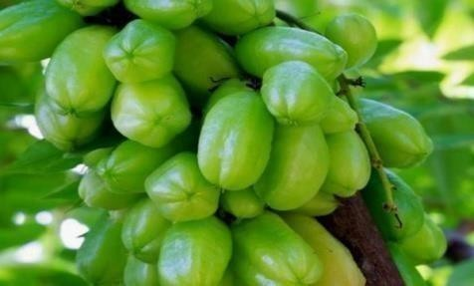

**Gambar 2.1 Buah belimbing wuluh *( Averrhoa bilimbi* L*)***

Belimbing wuluh sering disebut belimbing sayur atau belimbing asam yang memilikki rasa yang cukup asam yang biasanya digunakan sebagai bumbu masakkan atau ramuan jamu. Belimbing wuluh berasal dari kepulauan maluku dan menyebar keseluruh bagian negara Indonesia. Nama ilmiah belimbing wuluh adalah *Averrhoa Bilimbi L*.(Gendrowati,2015). Daun berupa daun majemuk menyirip ganjil dengan 21 - 45 pasang anak daun, Anak daun bertangkai pendek, bentuknya bulat telur sampai lonjong, ujung runcing, pangkal memudar tepi rata, panjang 2 - 10 cm, lebar 1-3 cm, warna hijau, permukaan bawah berwarna hijau muda (Herbie,2015).

Menurut (Gendrowati,2015), batang pohon belimbing wuluh memilikki ketinggian mencapai±15 meter dengan percabangan yang sedikit. Batang nya tidak terlalu besar dengan diameter sekitar 30 cm. Daunnya tersusun ganda dengan bentuk kecil, bulat telur. Ukurannya antara 2-10 × 1-3 cm dan berwarna hijau. Bunganya merupakan bunga majemuk yang tersusun dalam malai sepanjang 5 - 20cm secara berkelompok. Bunga keluar dari percabangan dengan bentuk seperti bintang yang berwarna ungu kemerahan, buahnya bentuk lonjong bulat persegi, panjangnya sekitar 4 – 6 cm, berwarna hijau agak kekuningan.

Biji dalam bentuk gepeng. Pohon belimbing wuluh dapat tumbuh di dataran rendah hingga mencapai 500 mdpl. Rasa buahnya asam (Samtosa,2014).

Buah belimbing wuluh (Averrhoa bilimbi L) adalah salah satu tanaman yang banyak tumbuh di perkarangan dan dimanfaatkan oleh masyarakat Indonesia. Tanaman ini subur di Indonesia, Filipina, Sri langka, Myanmar, dan Malaysia. Kelebihan tanaman ini adalah termasuk salah satu jenis tanaman tropis yang dapat berbuah sepanjang tahun (Rahayu,2013). Belimbing wuluh (Averrhoa Bilimbi L) termasuk kedalam familia Oxalidiaceae. Nama lokalnya antara lain : Limeng, Selimeng, Thilimeng ( Aceh) ; Selemeng (Gayo) ; Asom belimbing, Balimbingan (Batak) ; Malimbi (Nias); Balimbieng (Minangkabau) ; Belimbing asam (Melayu) ;Balimbing (Lampung) ; Calingcing, Balingbing (Sunda)

, (Herbie,2015).

## Taksonomi Tanaman

Klasifikasi tanaman Belimbing wuluh, Syamsuh hidayat dan hutapea, 2011 menyatakan dalam ilmu taksonomi tumbuhan sebagai berikut:

Divisi : Magnoliophyta

Sub Divisi : Spermatophyta

Kelas : Magnoliopsida

Sub Kelas : Rosidae

Ordo : Geraniales

Family : Oxalidaceae (suku belimbing-belimbingan)

Genus : *Averrhoa*

Spesies : *Averrhoa bilimbi L*

## Kandungan Buah Belimbing Wuluh

Buah bellimbing wuluh mengandung banyak vitamin C alami yang berguna sebagai penambah daya tahan tubuh dan perlindungan terhadap berbagai penyakit. Belimbing wuluh mempunyai kandungan unsur kimia yang disebut asam oksalat dan kalium (Sutrsisna dan Sujono, 2015). Berikut ini adalah Vitamin per 100 gram buah belimbing wuluh disajikan pada tabel 2.1 dan Kandungan Mineral Belimbing Wuluh disajikan pada tabel 2.2

**Tabel 2.1** Vitamin per 100 gram belimbing wuluh.

|  |  |
| --- | --- |
| **Vitamin per 100 gram belimbing wuluh** | **Jumlah** |
| Riboflavin | 0,026 mg |
| Vitamin B1(Thiamin) | 0,010 mg |
| Niacin | 0,0302 mg |
| Asam Askorbat | 15,6 mg |
| Karoten | 0,035 mg |
| Vitamin A | 0,036 mg |

(Sumber: Royet al, 2011)

**Tabel 2.2** Kandungan mineral belimbing wuluh

|  |  |
| --- | --- |
| **Kandungan Mineral Belimbing Wuluh** | **Jumlah** |
| Fosfor | 11,1 mg |
| Kalsium | 3,5 mg |
| Besi | 1 mg |

(Sumber: Royet al, 2011)

* + 1. **Syarat Tumbuh Tanaman**

Ada persyaratan ideal untuk pertumbuhan tanaman belimbing wuluh, diantaranya (Saparinto dan Susiana,2016) :

1. Curah hujan sedang, mendapat sinar matahari secara memadai dengan penyinaran 45-50%.
2. Tanahnya subur, gembur, banyak mengandung bahan organik, aerasi dan drainasenya baik. Hampir semua jenis tanah yang digunakan pertanian cocok pula untuk tanaman belimbing.
3. Derajat keasaman (PH) tanah adalah 5,5-7,5.
4. Ketinggian tempat yang cocok untuk tanaman belimbing wuluh, yaitu di daratan rendah sampai ketinggian 500 mdpl.

## Jenis Belimbing Wuluh

Belimbing wuluh tidak mempunyai jenis-jenis tertentu. Oleh karena itu, tumbuhan ini hanya memilikki satu jenis. Belimbing wuluh jenis tanaman yang sederhana dan jenis nya hanya satu aja. (Saprinto dan Susiana,2016).

## Kandungan Senyawa Kimia

Buah belimbing wuluh (Averrhoa bilimbi L) mengandung senyawa kimia protein, serat, fosfor, kalsium, zat besi, thiamin, karoten, niacin, ascorbic acid, flavon, dan masih banyak lainnya (Manggung, 2008). Rasa asam pada buah belimbing wuluh berasal dari asam sitrat dan asam oksalat. Daging buah yang manis kaya vitamin A dan C.

## Khasiat dan Manfaat

Perasan air buah belimbing wuluh sangat baik untuk asupan kekuranga vitamin C. Belimbing wuluh buahnya yang berasa asam dapat untuk anti radang, dan sebagai anstringen. Buah belimbing wuluh banyak digunakan sebagai sirup penyegar, bahan penyedap masakkan, noda pada kain, mengkilapkan barang- barang yang terbuat dari kuningan, dan sebagai obat tradisional.

Penyakit yang dapat di obati dengan pemanfaatan buah belimbing wuluh diantaranya batuk, sariawan, sakit perut, gondongan, rematik, batuk rejan, gusi berdarah, sakit gigi berlubang, jerawat, panu, tekanan darah tinggi (hipertensi) , memperbaikki fungsi pencernaan, dan radang rektum. Belimmbing wuluh juga efektif sebagai obat anti kanker, karena fungsinya sebagai antioksodan yang dapat mengurangi resiko terserang penyakit kanker.

## Vitamin

Vitamin merupakan senyawa organik yang ditemukan dalam jumlah yang sangat kecil dalam makanan dan memainkan peran penting dalam reaksi metabolisme. Vitamin adalah zat organik kompleks yang dibutuhkan dalam jumlah kecil dan biasanya tidak dapat diproduksi oleh tubuh. Fungsi utama vitamin adalah mengatur metabolisme protein, lemak, dan karbohidrat (Rahayu et al, 2019).

## Vitamin C

## Sejarah Vitamin C

Vitamin C disebut juga vitamin anti skorbut karena dapat mencegah penyakit yang disebut *“scurvey”* atau scorbut. Yang ditandai oleh terjadinya pendarahan pada gusi dan mulut. Penyakit skorbut telah dikenal Vasco de gamma dalam pelayaran tahun 1947 menuju India lewat Tanjung harapan. Lebih dari separuh awak kapalnya meninggal akibat skorbut. Pada tahun 1535 Jacques Cartier dalam pelayaran menuju benua Amerika (Newfoundland) terhindar dari penyakit skorbut karena membawa cukup bekal berupa buah-buahan segar dan sayur- sayuran. Senyawa kimia dalam buah-buahan yang dapat mencegah skorbut itu kemudian disebut “scurvey vitamin”. Nama vitamin C baru diberikan pada senyawa itu tahun 1921 (Marbun, 2018).

## Pengertian Vitamin C

**Menurut Farmakope Indonesia Edisi V Tahun 2014**

Vitamin C merupakan kristal putih yang mudah larut dalam air, berbentuk serbuk, berwarna putih atau agak kekuningan dan tidak berbau. Vitamin C asam askorbat adalah suatu turunan heksosa dan diklasifikasikan sebagai karbohidrat yang berkaitan denga monosakarida. Vitamin C juga mempunyai rumus kimia C6H8O6. Gambar struktur kimia dapatdilihat.

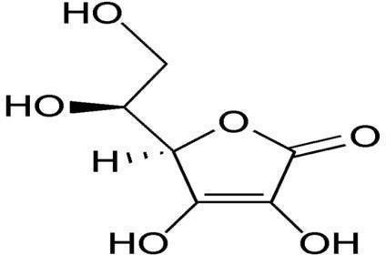

**Gambar 2.2 struktur kimia asam askorbat (vitamin C)**

Vitamin C merupakan vitamin yang termasuk dalam kelompok vitamin yang larut dalam air. Dalam keadaan kering, stabil, di udara, dalam larutan cepat teroksidasi.

Kelarutan mudah larut dalam air, agak sukar larut dalam etanol, tidak larut dalam kloroform, dan eter dan dalam benzene (FI ed V, 2014).

Rumus molekul : C6H8O6

Pemerian :Serbuk atau hablur, putih hingga kekuningan, tidak berbau, rasa asam. Oleh pengaruh cahaya lambat laun menjadi gelap. Dalam keadaan kering, mantap diudara, dalam larutan cepat teroksidasi.

Kelarutan :Mudah larut dalam air; agak sukar larut dalam etanol (95%) p; praktis tidak larut dalam kloroform P, dalam eter P, dan dalam benzen P.

Penggunaan : Antiskorbut.

## Sifat Vitamin C

Vitamin C merupakan kristal putih yang mudah larut dalam air, dimana dalam keadaan kering vitamin C cukup stabil dalam keadaan larut. Vitamin C mudah teroksidasi saat terkena udara bebas terutama terkena panas. Vitamin C merupakan vitamin yang paling stabail dan cukup stabil dalam larutan asam tetapi tidak stabil dalam larutan alkali. (Almaster, 2009).

## Susunan Kimia Vitamin C

Menurut Farmakope Indonesia Edisi IV (1995), asam askorbat (vitamin C) berbentuk serbuk putih atau agak kuning, tidak berbau dan berasa asam. Apabila terkena cahaya warnanya lambat laun akan berubah menjadi warna gelap. Vitamin C memilikki kelarutan mudah larut dalam air, agak sukar larut dalam etanol, dan sukar larut dalam kloroform, eter dan benzena. Asam askorbat (vitamin C) merupakan suatu turunan heksosa dan diklasifasikan sebagai karbohidrat yang erat berkaitan dengan monosakarida. Vitamin C dapat disentesis dari D-glukosa dan D-galaktosa dalam tumbuh- tumbuhan dan sebagian besar hewan. Vitamin c terdapat daam dua bentuk di alam yaitu L- asam askorbat menjadi L-asam dihidro askorbat (teroksidasi). Oksidasi bolak ballik L-asam askorbat menjadi L- asam dehidro askorbat terjadi bila bersentuhan dengan tembaga, panas dan alkali. Oksidasi lebih lanjut L-asam dehidro askorbat menghasilkan asam diketo L-gulonat dan oksalat yang tidak dapat diredukasi kembali (telah kehilangan sifat antikorbutnya) (Almatsier,2009).

## Fungsi Vitamin C

Banyak fungsi vitamin C di dalam tubuh kita,yaitu sebagai koenzim dan kofaktor. Asam askorbat bertindak sebagai antioksidan dalam reaksi-reaksi hidroksilasi karena memilikki kemampuan reduksi yang kuat. Beberapa turunan vitamin C (seperti asam aritrobik dan askorbik palmitat) digunakan sebagai antioksidan di dalam industri pangan untuk mencegah proses menjadi tengik, perubahan warna pada buah-buahan dan untuk mengawetkan daging (Almtsier, 2009).

Fungsi vitamin C menurut (Almatisier, 2009) bukunya yang berjudul prinsip dalam ilmu gizi, yaitu:

## a. Sintesi Kolagen

Vitamin C merupakan bahan yang penting untuk pembentukkan kolagen. Kolagen merupakan senyawa protein yang mempengaruhi integritas struktur sel di semua jaringan ikat seperti pada tulang rawan, matriks tulang, dentin gigi, membran kapiler, kulit dan tendon (urat otot). Vitamin C berperan dalam penyembuhan luka, patah tulang, perdarah dibawah kulit, dan perdrahan gusi (Almatsier, 2009).

## b.Absorbsi Kalsium

Vitamin C membantu absorbsi kalsium dengan menjaga kestabilan kadar kalsium dan fosfat dalam darah supaya proses mineralisasi tulang dapat berjalan normal (Almatsier, 2009).

## Absorbsi dan Metabolisme Besi

Vitamin C menghambat pembentukkan hemosiderin (protein darah) yang sukar dimobilisasi untuk membebaskan besi bila diperlukan. Vitamin C berperan dalam memindahkan besi dari transferin di dalam plasma ke feritin hati (Almatsier, 2009).

## Mencegah Infeksi

Vitamin C meningatkan daya tahan terhadap infeksi, karena pemeliharaan terhadap membran mukosa atau pengaruh terhadap fungsi kekebalan. Konsumsi vitamin C dosis tinggi secara rutin tidak dianjurkan (Almatsier, 2009).

## Mencegah Kanker dan Penyakit Jantung

Vitamin C dapat menyembuhkan dan juga mencegah kanker, karena vitamin C dapat mencegah pembentukkan nitrosamin yang bersifat karsinogenik.

Vitamin C sebagai antioksidan dapat mempengaruhi pembentukkan sel-sel tumor. Vitamin C dapat menurunkan taraf trigliserida serum tingg yang berperan dalam terjadinya penyakit jantung (Almatsier, 2009).

## Akibat Kekurangan Vitamin C

Kekurangan vitamin C dapat membuat pembuluh darah mudah pecah karena berkurangnya jumlah kolagen, akibatnya darah bocor ke area sekitarnya dan menyebabkan memar. Mudah memar merupakan salah satu gejala yang umum terjadi akibat kurangnya asupan vitamin C.

Tanda-tanda awal kekurangan vitamin C yaitu, lelah, lemah, nafas pendek, kejang otot, otot dan persendian sakit serta kurang nafsu makan, kulit menjadi kering, kasar dan gatal, warna merah kebiruan di bawah kulit, pendarahan gusi, kedudukkan gigi menjadi longgar, mulut dan mata kering dan rambut rontok (Almatsier, 2009).

## Akibat Kelebihan Vitamin C

Seperti yang kita ketahui segala sesuatu yang berlebihan tidak bagus, salah satunya pada kesehatan tubuh. Mengonsumsi vitamin C berlebihan tidak bagus

,akibatnya yaitu diare, mual, ketidak seimbangan nutrisi, membentuk batu ginjal.

## Jenis Metode Penetapan Kadar Vitamin C

## Metode 2,6-Diklorofenol Indofenol

Metode 2-6 diklorofenol indofenol mereduksi asam askorbat terhdap zat warna 2,6-diklorofenol indofenol . Asam askorbat mereduksi indikator warna 2,6- diklorofenol indofenol menjadi larutan tidak berwarna. Pada akhir titrasi, pewarna yang direduksi berlebihan berubah menjadi warna merah muda di larutan asam.

Titrasi vitamin C dengan menggunakan 2,6-diklorofenol indofenol, akan terjadi reaksi reduksi 2,6-diklorofenol indofenol dengan adanya vitamin C dalam larutan asam. Larutan 2,6-diklorofenol indofenol dalam suasana netral atau basah akan berwarna biru sedangkan dalam suasana asam akan berwarna merah muda. Apabila 2,6-diklorofenol indofenol direduksi oleh asam askorbat maka akan menjadi tidak berwarna, dan bila semua asam askorbat sudah mereduksi 2,6- diklorofenol indofenol maka kelebihan satu tetes larutan 2,6- diklorofenol indofenol saja sudah akan terlihat terjadinya warna merah muda (Sri, 2015).

## Metode Titrasi Iodometri

Iodometri merupakan titrasi langsung dan merupakan metode penentuan atau penetapan kuantitatif yang pada dasar penentuannya adalah jumlah I2 yang bereaksi dengan sampel atau terbentuk dari reaksi antara sampel dengan ion iodida. Iodometri adalah titrasi redoks dengan I2 sebagai peniter.

Titrasi iodium adalah salah satu metode analisis yang dapat digunakan dalam menghitung kadar vitamin C. Dimana, suatu larutan vitamin C (asam askorbat) sebagai reduktor dioksidasi oleh iodium, sesudah vitamin C dalam sampel habis teroksidasi oleh kelebihan amilum yang dalam suasana basa berwarna biru muda (Utami, 2019).

## Metode Titrasi Asam-Basa (Alkalimetri)

Titrasi asam-basa merupakan contoh analisis volumetri, yaitu suatu cara metode yang menggunakan larutan yang disebut titran dan dilepaskan dari perangkat gelas yang disebut buret. Bila larutan yang diuji bersifat asam maka titran harus bersifat sebaliknya. Untuk menghitung kadar vitamin C dari metode ini adalah dengan mol NaOH = mol asam askorbat (Utami, 20119).

## Metode Spektrofotometri Ultraviolet

Metode ini berdasarkan kemampuan vitamin C yang terlarut dalam air untuk menyerap sinar ultraviolet, pada panjang gelombang maksimum 265 nm. Oleh karena itu vitamin C dalam larutan mudah sekali mengalami kerusakkan, maka pengukuran dengan cara ini harus dilakukan secepat mungkin. Untuk memperbaikki hasil pengukuran, sebaiknya ditambahkan senyawa pereduksi yang kuat dari vitamin C. Hasil terbaik diperoleh dengan menambahkan KCN (sebagai stabilisator) ke dalam larutan vitamin.(Sri,2015)

## Metode Penetapan Kadar Vitamin C Yang Digunakan

## Metode Titrasi 2,6-Diklorofenol Indofenol

Pengukuran vitamin C dengan titrasi menggunakan 2,6 Diklorofenol Indofenol pertama kali dilakukan oleh Tillmans pada tahun 1972. Metode ini pada saat sekarang merupakan cara yang paling banyak digunakan untuk menentukan kadar vitamin C dalam bahan pangan. 2,6 Diklorofenol Indofenol berdasarkan atas sifat mereduksi asam askorbat terhadap zat warna 2,6 Diklorofenol Indofenol.

Asam askorbat akan mereduksi indikator wana 2,6 Diklorofenol Indofenol membentuk larutan yang tidak berwarna. Pada titik akhir titrasi, kelebihan zat wana yang tidak tereduksi akan berwarna merah muda dalam larutan asam (Sherina, 2018).

Larutan 2,6-diklorofenol indofenol dalam suasana netral atau basa akan berwarna biru sedangkan dalam suasana asam akan berwarna merah muda. Apabila 2,6- diklorofenol indofenol direduksi oleh asam askorbat maka akan menjadi tidak berwarna, dan bila semua asam askorbat sudah mereduksi 2,6- diklorofenol indofenol maka kelebihan larutan 2,6-diklorofenol indofenol sedikit saja sudah akan terlihat terjadinya warna merah muda.

Metode 2,6 Diklorofenol Indofenol ini berdasarkan atas sifat mereduksi asam askorbat terhadap zat warna 2,6 Dikorofenol Indofenol. Asam askorbat akan mereduksi indikator warna 2,6 Diklorofenol Indofenol membentuk larutan yang tidak berwarna. Pada titik akhir titrasi, kelebihan zat warna yang tidak tereduksi akan berwarna merah muda dalam larutan asam. Pelarut terbaik untuk asam askorbat adalah asam metafosfat dan asam oksalat karena senyawa ini mencegah pengaruh tembaga (Sudjadi.A Rohman, 2008)

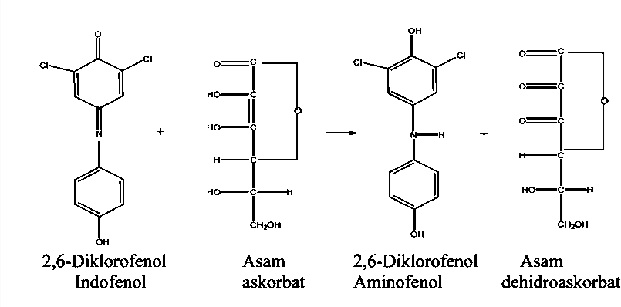Reaksi yang terjadi antara asam askorbat dengan 2,6-diklorofenol indofenol, asam askorbat mendonorkan satu elektron selanjutnya mengalami reaksi disproporsionasi (redoks) sehingga membentuk dehidro asam askorbat.

Sumber: Tarigan, S. (2017)

**Gambar 2.3 Reaksi Asam Askorbat dengan 2,6-Diklorofenol Indofenol**

## Kerangka Konsep

Variabel bebas Variabel terikat Parameter

2,6-Diklorofenol Indofenol

Kadar Vitamin C

Buah Belimbing Wuluh

**Gambar 2.4 Kerangka konsep**

## Defenisi Operasional

1. Belimbing wuluh termasuk golongan buah yang bermanfaat bagi kesehatan dan sebagai bumbu masak. Buah belimbing wuluh salah satu buah yang mengandung vitamin C.
2. Vitamin C adalah salah satu vitamin yang larut dalam air yang memilikki peranan penting dalam menangkal berbagai penyakit dan terkandung dalam buah belimbing wuluh.
3. Metode titrasi 2,6 Diklorofenol Indofenol merupakan salah satu metode penetapan kadar vitamin C dengan mereduksi asam askorbat terhadap zat warna 2,6 Diklorofenol Indofenol.

## Hipotesis

Tingkat kematangan buah belimbing wuluh mempengaruhi kandungan vitamin C.

**BAB III METODE PENELITIAN**

* 1. **Jenis Penelitian**

Jenis penelitian yang digunakan adalah eksperimen secara titrasi 2,6 Diklorofenol Indofenol.

## Lokasi dan Waktu Penelitian

Penelitian ini dilakukan selama 3 bulan dimulai dari bulan Maret sampai bulan Mei 2022 di Laboratorium Kimia Farmasi Poltekkes Kemenkes Medan Jurusan Farmasi Jalan Airlangga No.20 Medan.

## Pengambilan Sampel

Teknik sampel yang digunakan pada penelitian ini adalah Purposive Sampling yang didasarkan pertimbangan tertentu yang dibuat oleh penelitisendiri (Notoadmojo, 2012). Sampel yang diambil adalah buah belimbing wuluh muda, tua, matang, yang diambil dari beberapa tempat di daerah Medan.

## Cara Pengumpulan Data

Dalam penelitian ini data tentang buah belimbing wuluh dengan tingkat kematangan yang berbeda diperoleh melalui menganalisis secara kuantitatif secara 2,6 diklorofenol indofenol.

## Alat dan Bahan

* + 1. **Alat**

Alat yang digunakan dalam penelitian ini adalah labu ukur 500 ml, gelas ukur 5 ml, gelas ukur 100 ml, gelas ukur 250 ml, erlenmeyer 50 ml, erlenmeyer 250 ml, pipet tetes, pipet volume 10 ml, beaker glass 50 ml, beaker glass 100 ml, beaker glass 500 ml, batang pengaduk, blender, corong, neraca analitik, batang pengaduk, statif, klem, buret,kaca arloji, kertas saring, pisau, talenan.

## Bahan

Bahan yang digunakan dalam titrasi 2,6 diklorofenol indofenol adalah buah belimbing wuluh yang muda, matang, tua, asam metafosfat, asam asetat, 2,6 diklorofenol indofenol, natrium bikarbonat, asam askorbat baku pembanding dan aqua destilata.

## Prosedur Kerja

* + 1. **Pembuatan Reagen 2,6-Diklorofenol Indofenol (FI Edisi IIITahun 1979 Halaman 650 Dan 745**

1. Larutan titer 2,6 Diklorofenol Indofenol

Timbang seksama 50 mg 2,6 Diklorofenol indofenol kemudian tambahkan 50 ml larutan natrium bikarbonat 0,84% b/v (50 ml aquadest yang mengandung 42 mg Natrium bikarbonat), kocok kuat-kuat hingga larut, tambahkan aquadest hingga 200 ml. Saring dalam botol coklat.

1. Larutan Asam Metafosfat Asetat

Larutkan 15 gram asam metafosfat dalam 40 ml asam asetat tambahkan aquades secukupnya hingga 500 ml. Penyimpanan di dalam botol berwarna gelap dan tertutup.

## Pembakuan Larutan Titer 2,6-Diklorofenol Indofenol (FI Edisi III Tahun 1979 Halaman 745)

1. Timbang 50 mg asam askorbat baku pembanding masukkan ke dalam labu tentukur 50 ml bersumbat kaca dengan bantuan asam metafosfat asetat hingga garis tanda.
2. Pipet 2 ml larutan kedalam erlenmeyer 50 ml yang berisi 5 ml asam metafosfat asetat.
3. Segera titrasi dengan larutan 2,6 diklorofenol indofenol hingga terbentuk warna merah jambu mantap selama 5 detik.
4. Lakukan titrasi blanko dengan mentitrasi 7 ml asam metafosfat asetat dengan larutan 2,6 diklorofenol indofenol.
5. Kadar larutan baku dinyatakan dalam kesetaraan dalam mg asam askorbat.

**Rumus pembakuan**

**Kesetaraan(mg)=** %

(−)

Keterangan : Va = Volume aliquot ( ml )

W = Berat vitamin C ( mg )

Vt = Volume titer rata-rata ( ml ) Vb = Volume blanko ( ml )

Vc = Volume labu tentukur ( ml )

## Pembuatan Sampel Belimbing Wuluh

1. Pilih buah belimbing wuluh dengan tingkat kematangan yang berbeda yaitu muda, tua, matang.
2. Buah belimbing wuluh dengan tingkat kematangan yang berbeda yaitu muda, tua, matang yang sudah dipilih, dibersihkan dari kotorandan kulitnya.
3. Masing-masing buah belimbing wuluh dengan tingkat kematangan yang berbeda dibelah dan di potong kecil-kecil.
4. Masing-masing buah belimbing wuluh dengan tingkat kematangan yang berbeda yaitu muda, tua , matang dihaluskan dengan cara diblender.
5. Timbang sebanyak 10 gram.

## Penetapan Kadar Sampel Belimbing Wuluh

1. Timbang masing-masing sampel yang telah dihaluskan sebanyak 10gram
2. Pindahkan secara kuantitatif ke dalam labu tentukur 100 ml.
3. Tambahkan asam metafosfat asetat hingga garis tanda, kocok kemudian saring.
4. Pipet larutan jernih 10 ml dengan pipet volume.
5. Masukkan ke dalam erlenmeyer tambahkan 5 ml asam metafosfat asetat
6. Titrasi segera dengan larutan 2,6-diklorofenol indofenol hingga terbentuk warna merah jambu mantap selama 5 detk.
7. Lakukan sebanyak tiga kali titrasi untuk masing-masing sampel.
8. Lakukan titrasi blanko dengan mentitrasi 15 ml asam metafosfat asetat dengan 2,6-diklorofenol indofenol.

**Rumus Penetapan kadar sampel**

**C ( mg / g ) =** (−) × ×

×

Keterangan : Vt = Volume titer rata-rata ( ml )

Vb = Volume blanko ( ml )

Vl = Volume labu tentukur ( ml ) Vp = Volume pemipetan ( ml ) Bs = Berat sampel

## BAB IV

**HASIL DAN PEMBAHASAN**

* 1. **Hasil Percobaan dan Pengelolahan Data**
     1. **Hasil Pembakuan Larutan 2,6 Diklorofenol Indofenol**

Penelitian dimulai dari menyediakan sampel , bahan, dan alat yang digunakan untuk penetapan kadar vitamin C pada buah belimbing wuluh. Tahap pertama membuat reagen 2,6 Diklorofenol Indofenol dan membuat larutan asam metafosfat asetat. Tahap kedua melakukan pembakuan larutan titer 2,6 Diklorofenol Indofenol, setelah melakukan pembakuan langsung menghitung hasil pembakuan larutan 2,6 Diklorofenol Indofenol. Tahap ketiga melakukan pembuatan sampel, dimulai dari sampel dibersihkan, dirajangi, dan di juicer. Setelah sampel di juicer, sampel ditimbang sebanyak 10 gram. Tahap keempat melakukan penetapan kadar sampel, setelah selesai perlakuan terhadap penetapan kadar sampel langsung melakukan perhitungan penetapan kadar sampel.

Setelah selesai melakukan penelitan dan mendapatkan hasil kadar vitamin C, langsung membersihkan alat-alat yang telah dipakai untuk penetapan kadar vitamin C pada buah belimbing wuluh dengan tingkat kematangan yang berbeda dengan menggunakan metode 2,6 Diklorofenol Indofenol.

Berdasarkan hasil melakukan penelitian penetapan kadar vitamin C pada buah belimbing wuluh dengan tingkat kematangan yang berbeda menggunakan metode 2,6 Diklorofenol Indofenol, hasil pembakuan larutan dapat dilihat pada tabel 4.3, hasil perhitungan kadar vitamin C pada sampel dapat dilihat dari tabel 4.4.

Berat Asam Askorbat yang ditimbang = 0,053 g = 53 mg Volume titer yang terpakai V1 = 23,5 ml

V2 = 23,4 ml

V3 = 23,7 ml

Volume rata-rata titrasi (Vt) = 23,53 ml Volume blanko = 0,2 ml

Kesetaraan (mg) = × × %

× (−)

= 2 × 53 × 99,7

100

50 × (23,53 – 0,2 )

= 106 × 0,997

1166

= 105,682

1166

= 0,0906 N

**Tabel 4.3** Pembakuan Larutan 2,6 Diklorofenol Indofenol

|  |  |  |  |  |
| --- | --- | --- | --- | --- |
| Berat Asam  Askorbat (mg) | Volume Titer  (ml) | Volume Titer  Rata-rata (ml) | Volume Titer  Blanko (ml) | Normalitas  (N) |
|  | 23,5 |  |  |  |
| 53 | 23,4 | 23,53 | 0,2 ml | 0,0906 |
|  | 23,7 |  |  |  |

## Perhitungan Kadar Sampel (Buah Belimbing Wuluh Dengan Tingkat Kematangan Yang Berbeda)

* + - 1. Sampel A1 (Belimbing Wuluh Muda)

|  |  |
| --- | --- |
| Berat Sampel (Belimbing Wuluh Muda)  Volume titer yang terpakai V1 | = 10,046 g  = 1,9 ml |
| V2 | = 2,0 ml |
| V3 | = 2,1 ml |
| Volume titer rata-rata (Vt) | = 2 ml |
| Volume blanko | = 0,5 ml |

C (mg / g) = (−) × ×

×

= (2−0,5) × 0,0906 × 100

10 × 10,046

= 1,5 × 0,0906 × 100

100,46

= 13,59

100,46

= 0,1352 mg / g sampel

= 13,5278 mg / 100 g sampel

* + - 1. Sampel A2 (Belimbing Wuluh tua)

Berat Sampel (Belimbing Wuluh tua) = 10,051 g

Volume titer yang terpakai V1 = 1,5 ml

V2 = 1,6 ml

V3 = 1,7 ml

Volume titer rata-rata (Vt) = 1,6 ml

Volume blanko = 0,5 ml

C (mg / g) = (−) × ×

×

= (1,6−0,5) × 0,0906 × 100

10 ×10,051

= 1,1 × 0,0906 × 100

100,51

= 10,56

100,51

= 0,1050 mg / g sampel

= 10,5064 mg / 100 g sampel

* + - 1. Sampel A3 (Belimbing Wuluh Matang)

|  |  |  |  |
| --- | --- | --- | --- |
| Berat Sampel (Belimbing Wuluh Matang)  Volume titer yang terpakai V1 | | | = 10,023 g  = 1,3 ml |
|  | V2 |  | = 1,4 ml |
|  | V3 |  | = 1,5 ml |
| Volume titer rata-rata (Vt) | |  | = 1,4 ml |
| Volume blanko |  |  | = 0,5 ml |
| C (mg / g) | = | (−) × ×  × |  |

= (1,4−0,5) × 0,0906 × 100

10 ×10,023

= 0,9 × 0,0906 × 100

100,23

= 8,154

100,23

= 0,0813 mg / g sampel

= 8,1352 mg / 100 g sampel

Keterangan : A1 = Belimbing wuluh muda

:A2 = Belimbing wuluh tua

:A3 = Belimbing wuluh matang

|  |  |  |  |  |  |
| --- | --- | --- | --- | --- | --- |
| Sampel | Berat  Sampel (g) | Volume  Titer (ml) | VolumeTiter  Rata-Rata (ml) | Volume  Titer Blanko (ml) | Kadar  Vitamin C (mg/100g) |
| A1 | 10,046 g | 1,9 ml |  |  |  |
|  |  | 2,0 ml | 2 ml | 0,5 ml | 13,5278 mg |
|  |  | 2,1 ml |  |  |  |
| A2 | 10,051 g | 1,5 ml |  |  |  |
|  | 1,6 ml | 1,6 ml | 0,5ml | 10,5064 mg |
|  | 1,7 ml |  |  |  |
| A3 | 10,023 g | 1,3 ml |  |  |  |
|  | 1,4 ml | 1,4 ml | 0,5 ml | 8,1352 mg |
|  | 1,5 ml |  |  |  |

Berdasarkan hasil percobaan yang telah di telah dilakukan dapat dilihat perbandingan kadar vitamin C pada buah Belimbing Wuluh Dengan Tingkat Kematangan Yang Berbeda Menggunakan Metode 2,6 Diklorofenol Indofenol sebagai berikut:

**Tabel 4.4** Hasil perhitungan kadar vitamin C pada buah belimbing wuluh dengan metode 2,6 Diklorofenol Indofenol

|  |  |  |  |  |
| --- | --- | --- | --- | --- |
| Sampel | Berat Sampel  (g) | Volume Titer Rata-rata  (ml) | Volume Titer Blanko  (ml) | Kadar Vitamin C (mg/100 g) |
| A1 | 10,046 g | 2 ml |  | 13,5278 mg |
| A2 | 10,051 g | 1,6 ml | 0,5 ml | 10,5064 mg |
| A3 | 10,023 g | 1,4 ml |  | 8,1352 mg |

Dari tabel diatas dilihat bahwa kadar Vitamin C dalam Buah Belimbing Wuluh dengan tingkat kematangan yang berbeda yaitu Belimbing Wuluh muda adalah 13,5278 mg / 100 gram, Buah Belimbing Wuluh tua adalah 10,5064 mg / gram, dan Buah Belimbing Wuluh matang adalah 8,1352 mg / gram.

## Pembahasan

Vitamin C adalah kristal putih yang mudah larut dalam air, berbentuk serbuk, berwarna putih atau agak kekuningan dan tidak berbau.

Vitamin C asam askorbat adalah suatu turunan heksosa dan diklarifikasikan sebagai karbohidrat yang berkaitan dengan monosakarida. Vitamin C juga mempunyai rumus kimia C6H8O6. (Farmakope Indonesia Edisi V Tahun 2014).

Vitamin C juga bermanfaat sebagai antioksidan di dalam industri pangan untuk mencegah proses menjadi tengik, perubahan warna pada buah-buahan dan untuk mengawetkan daging. Vitamin C juga berperan dalam penyembuhan luka, patah tulang, perdarahan dibawah kulit, dan perdarahan gusi ( Almatsier, 2009).

Prinsip analisis Vitamin C dengan metode 2,6 Diklorofenol Indofenol yaitu menetapkan kadar Vitamin C pada bahan pangan berdasarkan titrasi dengan 2,6 Diklorofenol Indofenol dimana terjadi reaksi reduksi 2,6 Diklorofenol Indofenol dengan adanya Vitamin C dalam larutan asam. Asam askorbat mereduksi 2,6 Diklorofenol Indofenol dalam suatu larutan yang tidak berwarna. Titik akhir titrasi ditandai dengan perubahan warna menjadi merah muda dalam suasana asam.

Metode 2,6 Diklorofenol Indofenol ini berdasarkan atas sifat mereduksi asam askorbat terhadap zat warna 2,6 Diklorofenol Indofenol. Asam askorbat akan mereduksi indikator warna 2,6 Diklorofenol Indofenol membentuk larutan yang tidak berwarna. Pada titik akhir titrasi, kelebihan zat warna yang tidak tereduksi akan berwarna merah muda dalam larutan asam. Pelarut terbaik untuk asam askorbat asam metafosfat dan asam oksalat.

Kondisi fisik buah belimbing wuluh muda setelah di ambil, yaitu memilikki tekstur yang keras serta memilikki warna hijau tua dan rasa yang sangat asam, kondisi fisik belimbing matang yaitu tekstur sedikit lunak serta memilikki warna hijau kekuningan dan rasa asam nya tidak seasam belimbing wuluh muda, kondisi fisik belimbing wuluh tua yaitu tekstur lunak, memilikki warna kuning, dan rasa asam tidak seasam belimbing wuluh matang.

Berdasarkan dari data yang diperoleh dari hasil penelitian penetapan kadar Vitamin C pada buah belimbing wuluh muda dengan metode 2,6 dikorofenol Indofenol menunjukkan bahwa buah belimbing wuluh muda memilikki rata-rata kadar Vitamin C sebesar 13,5278 mg / 100 gram, pada buah belimbing wuluh tua dengan metode 2,6 dikorofenol Indofenol menunjukkan bahwa buah

belimbing wuluh tua memilikki rata-rata kadar Vitamin C sebesar 10,5064 mg /

100 gram, dan pada buah belimbing wuluh matang dengan metode 2,6 dikorofenol Indofenol menunjukkan bahwa buah belimbing wuluh matang memilikki rata-rata kadar Vitamin C sebesar 8,1352 mg / 100 gram.

Dari data tersebut, belimbing wuluh muda memilikki kadar Vitamin C yang lebih tinggi dari pada kadar Vitamin C belilmbing wuluh tua, dan kadar Vitamin C belimbing wuluh tua memilikki kadar Vitamin C yang lebih tinggi dari pada kadar Vitamin C belimbing wuluh matang.

Kadar Vitamin C yang diperoleh sedikit berbeda dengan kadar Vitamin C dalam buah belimbing wuluh yang tertera di literatur, yang mana menurut Ulfa Sari tahun 2018 adalah Belimbing Wuluh Muda adalah 14,129 mg / 100 gram, Buah Belimbing Wuluh Tua adalah 10,655 mg / 100 gram. Kandungan Vitamin C yang berbeda dikarenakan karena buah belimbing wuluh yang tidak segar.

Nyatanya Buah belimbing wuluh di ambil dalam kondisi segar, dikarenakan mengalami kendala di awal melalukan penelitian maka beliming wuluh yang diambil dari sumber langsung, disimpan ke lemari es selama beberapa hari, maka belimbing wuluh yang dipakai waktu penelitian selanjutnya kurang segar, maka terdapat sedikit hasil kadar Vitamin C dengan literatur.

## BAB V KESIMPULAN DAN SARAN

* 1. **Kesimpulan**

Dari data penelitian mengenai “Penetapan Kadar Vitamin C pada buah belimbing wuluh (*Averrhoa bilimbi* L) dengan tingkat kematangan yang berbeda dengan menggunakan metode 2,6 Diklorofenol Indofenol” dapat diambil kesimpulan sebagai berikut :

1. Kadar Vitamin C pada buah belimbing wuluh muda memiliki kadar rata- rata sebesar 13,5278 mg / 100 gram, pada buah belimbing wuluh tua memiliki kadar rata-rata sebesar 10,5064 mg / 100 gram, pada buah belimbing wuluh matang memiliki kadar rata-rata sebesar 8,1352 mg / 100 gram.
2. Kadar Vitamin C belimbing wuluh muda lebih tinggi dibandingkan dengan belimbing wuluh tua dan belimbing wuluh matang.
3. Kadar Vitamin C belimbing wuluh tua lebih tinggi dibandingkan dengan belimbing wuluh matang.

## Saran

Adapun saran yang dapat diberikan penulis, yaitu :

1. Kepada masyarakat disarankan untuk membudidayakan buah belimbing wuluh sebagai salah satu cara untuk memenuhi kebutuhan vitamin C yang dibutuhkan oleh tubuh.
2. Kepada peneliti selanjutnya disarankan untuk melakukan perbandingan kadar Vitamin C belimbing wuluh dengan metode lain.
3. Kepada peneliti selanjutnya disarankan untuk membuat sediaan vitamin C pada buah belimbing wuluh agar dikonsumsi oleh masyarakat sebagai salah satu cara untuk memenuhi kebutuhan vitamin C yang dibutuhkan oleh tubuh.

**DAFTAR PUSTAKA**

Departemen Kesehatan RI. 2014. Farmakope Indonesia edisi V. Jakarta : Departemen Kesehatan Indonesia.

Ulya, N.N., Azis, Z.Moh.R., Sariwat, A., 2018. *Analisis vitamin C pada buah belimbing bintang (Averrhoa carambola L.) dan belimbing wuluh (averrhoa blimbi L.) dengan metode spektrofotometri UV-Visibel. Seminar Nasional*

*Sains, Teknologi dan Analisis 1, 171–174.*

Notoadmojo,S. 2012. Metodologi Penelitian Kesehatan. Jakarta: Pustaka Kemang.

Agustin, F., Putri, W.D.R., 2014. *Pembuatan Jelly Drink Averrhoa blimbi L. (Kajian Proporsi Belimbing Wuluh : Air dan Konsentrasi Karagenan). Jurnal Pangan dan Agroindustri 2, 1–9.*

Pakaya, David. 2014. *Peranan Vitamin C Pada Kulit. Jurnal Ilmiah Kedokteran, Vol.1 No.2.* Bagian Histologi,Fakultas Kedokteran dan Ilmu Kesehatan Universitas Tadulako.

AKG. 2013. *Permenkes RI No.75 Tahun 2013 Tentang Angka Kecukupan Gizi yang dianjurkan Bagi Bangsa Indonesia. Menteri Kesehatan RI Jakarta*

Widiastuti, H., 2016. Standarisasi vitamin C pada buah bengkuang

*(Pachyrhizus erosus)* secara spektrometri uv-vis. *Jurnal Fitofarmaka Indonesia 2. doi:10.33096/jffi.v2i1.182*

Damayanti, E.T., Kurniawati, P., 2017. *Perbandingan Metode Penentuan Vitamin C pada Minuman Kemasan Menggunakan Metode Spektrofotometer UV- Vis dan Iodimetri. Universitas Islam Indonesia D III Analisis Kimia 258– 266.*

Agustina, A., Nurhaini, R., 2014. *Penetapan Kadar Vitamin C pada BuahBelimbing Wuluh ( Averrhoa bilimbi L.) secara Iodimetri. Motorik.*

Badriyah, L., Manggara, A.B., 2015. *Penetapan kadar vitamin C pada cabai merah (Capsicumannum L ) menggunakan metode spektrofotometri UV- Vis. Jurnal Wiyata 2, 25–28.*

Putri, Sri Armia Aditya. 2015. *Penetapan Kadar Vitamin C Yang Terdapat Pada Buah Kiwi (Actinida deliciosa (A.Chev) C.F. Liang & A.R. Ferguson) Secara Volumetri Dengan 2,6-Dichlorofenol Indofenol.* Skripsi. Program Ekstensi Sarjana Farmasi Fakultas Farmasi Universitas Sumatera Utara.

Pakaya, D. (2014). *Peranan Vitamin C pada kulit.* Medika Tadulako: Jurnal Ilmiah Kedokteran Fakultas Kedokteran dan Ilmu Kesehatan, 1(2), 45-54.

Kementerian Kesehatan RI. 2014. Farmakope Indonesia. Edisi V. Jakarta

Nurjanah, S., Anita, A., & Rahmi, N. (2016). *Penetapan Kadar Vitamin C Pada Jerami Nangka (Artocarpus heterpophyllus L.). Jurnal Farmasi Sains Dan Praktis, 2(1), 2.*

Lestari, E. ndah, Kurniawaty, E., 2016. *Uji Efektivitas Daun Belimbing Wuluh (Averrhoa bilimbi L.)* sebagai Pengobatan Diabetes Melitus. Jurnal Majority 5, 32–36.

Ulfah, Sari., 2018. Penetapan kadar vitamin C pada buah belimbing

wuluh(*Averrhoa Blimbi*) muda dan tua dengan metode 2,6 Diklorofenol Indofenol.

Almatsier, S., 2006. *Prinsip Dasar Imu Gizi*, PT. Gramedia Pustaka Utama, Jakarta, Indonesia, hal 185

Almatsier, S., 2009. *Prinsip Dasar Ilmu Gizi*. PT. Gramedia Pustaka Utama, Jakarta, Indonesia, hal. 151-153;185-188;190

Purwaningsih, E.., 2007. *Multiguna Belimbing Wuluh* . Ganeca Exact. Bekasi Kemenkes, 2013. *Farmakope Indonesia Edisi Lima*. Departemen Kesehatan

Republik Indonesia. Jakarta, hal, 40-41; 149 ; 1756

Harina, E. G., 2011. *Gambaran Pengetahuan Siswa dan Siswi SMA Negeri 15 Medan tentang Vitamin C dan Kegunaannya Tahun 2011.* Karya Tulis Ilmiah. Tidak diterbitkan. Medan. Fakultas Kedokteran. USU.

Cresna, M. Napitipulu, dan Ratman, 2014. *Analisis Vitamin C Pada Buah Pepaya, Sirsak, Srikaya dan Langsat Yang Tumbuh Di Kabupaten Donggala.* Palu. Fakultas Pendidikan Kimia. Universitas Tadukalo

## LAMPIRAN 1

### Gambar sampel

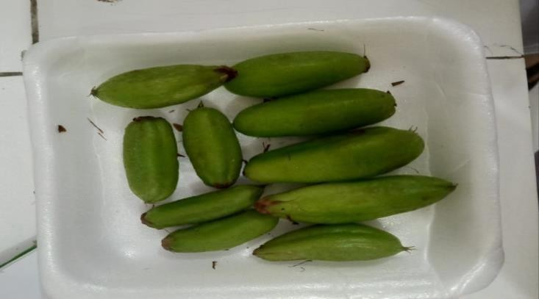

**Gambar 1.**Sampe**l** Belimbing Wuluh Muda

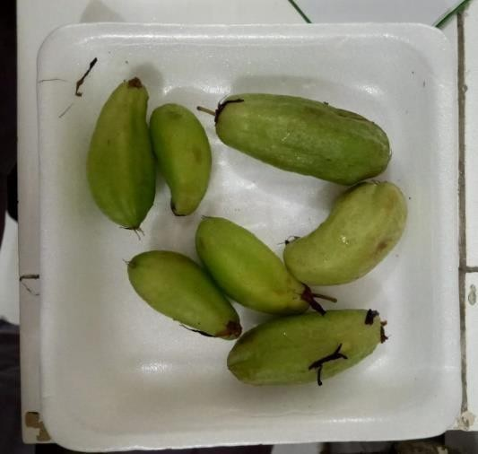

**Gambar 2.** Sampel Belimbing Wuluh Matang

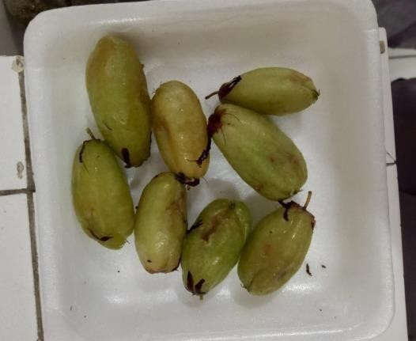

**Gambar 3.** Sampel Belimbing Wuluh Tua

## LAMPIRAN 2

### Hasil sampel setelah di juicer

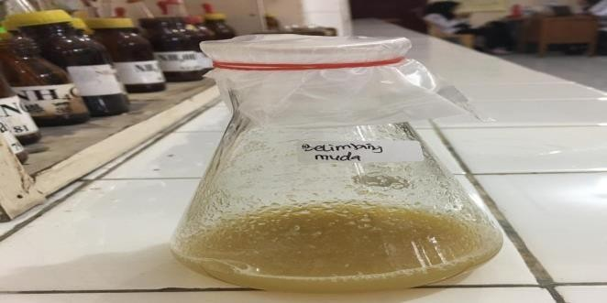

**Gambar 4.** Belimbing wuluh muda setelah di juicer

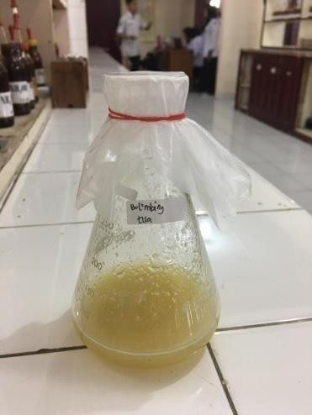

### **Gambar 5**. Belimbing wuluh tua setelah di juicer

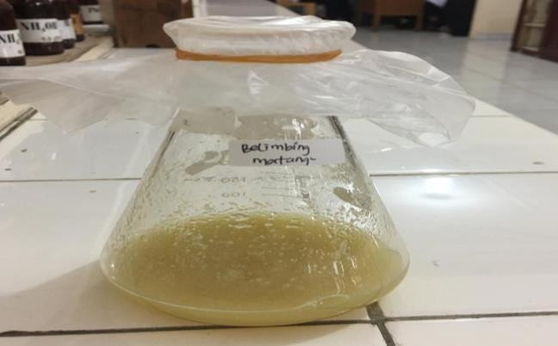

**Gambar 6.** Belimbing wuluh matang setelah di juicer

**LAMPIRAN 3**

Larutan sampel dan asam metafosfat asetat

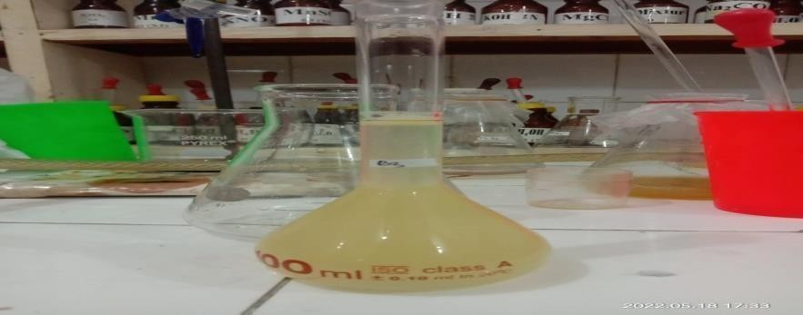

**Gambar 7**. Belimbing wuluh muda setelah di encerkan

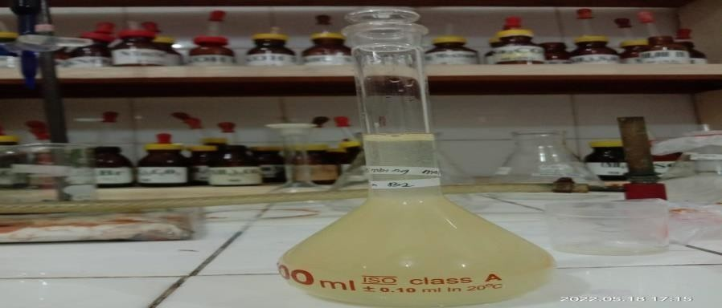

**Gambar 8.** Belimbing wuluh tua setelah di encerkan

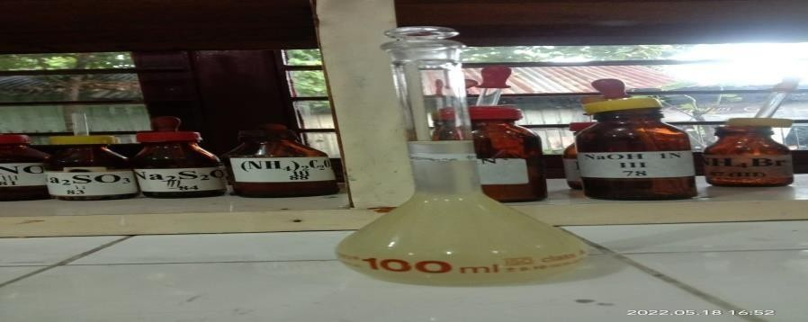

### **Gambar 9.** Belimbing wuluh matang setelah di encerkan

**LAMPIRAN 4**

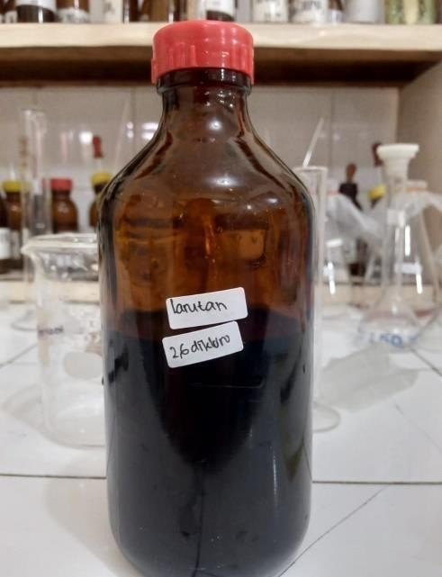

**Gambar 10.** Larutan 2,6 Diklorofenol Indofenol

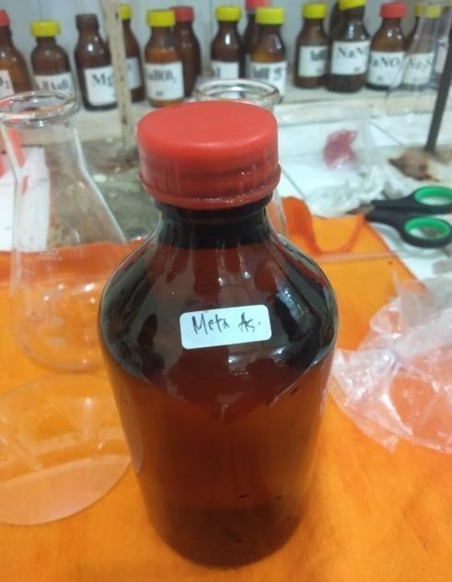

**Gambar 11.** Larutan Asam Metafosfat Asetat

**LAMPIRAN 5**

Pembakuan Larutan Titer 2,6 Diklorofenol Indofenol

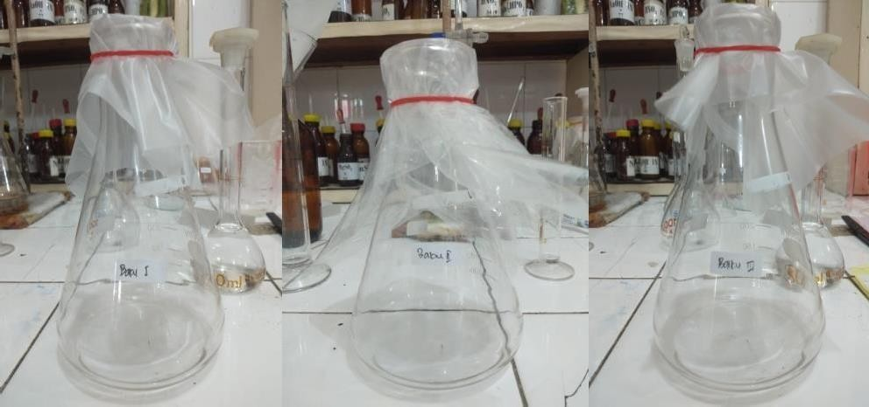

**Gambar 12.** Baku sebelum titrasi

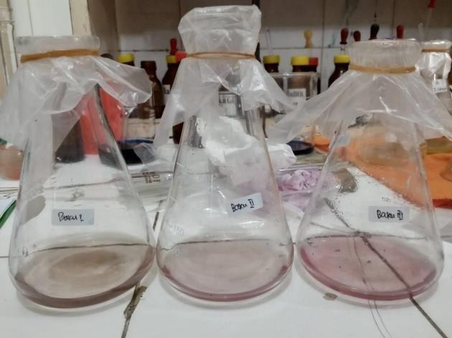

**Gambar 13.** Baku setelah akhir titik titrasi

**LAMPIRAN 6**

Perlakuan penetapan kadar sampel

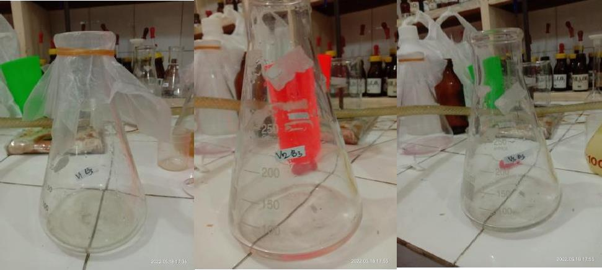

**Gambar 14.** Sampel belimbing wuluh muda sebelum titrasi

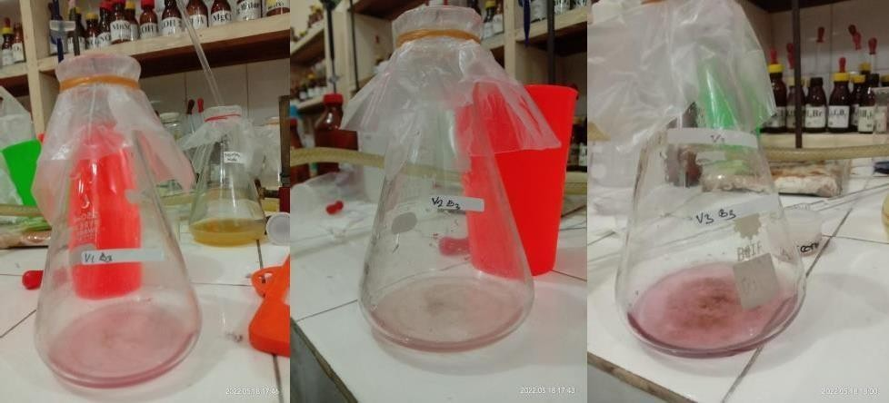

**Gambar 15.** Sampel belimbing wuluh muda setelah titik akhir titrasi

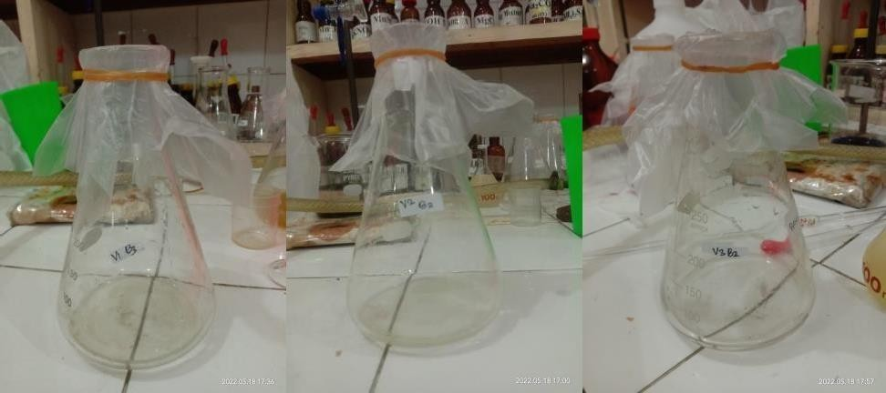

**Gambar 16.** Sampel belimbing wuluh tua sebelum titrasi

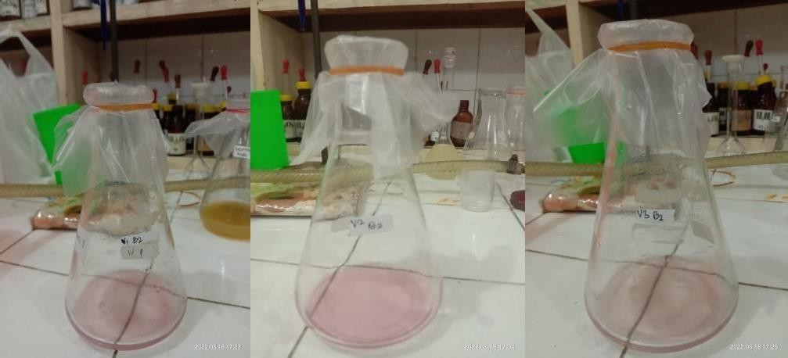

**Gambar 17.** Sampel belimbing wuluh tua setelah akhir titrasi

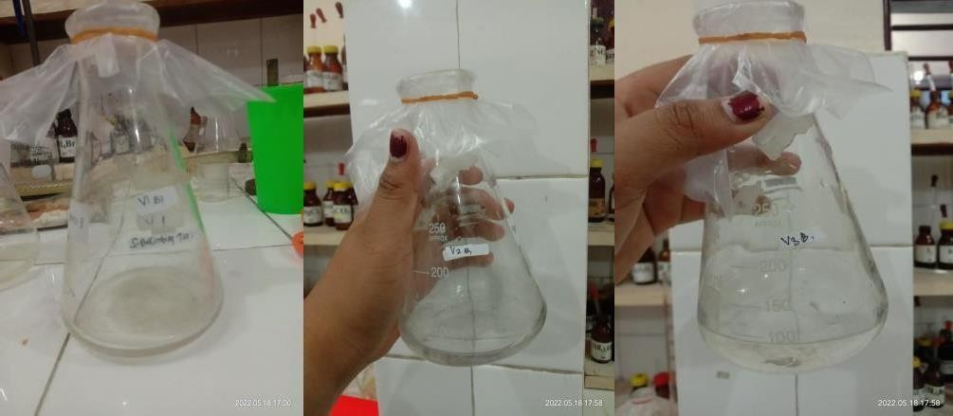

**Gambar 18.** Sampel belimbing wuluh matang sebelum titrasi

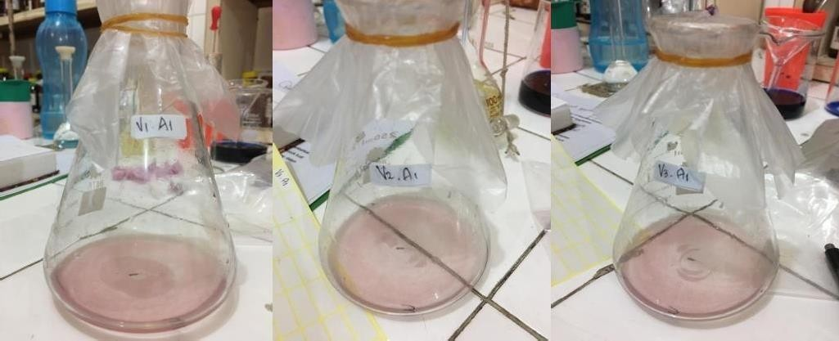

**Gambar 19.** Sampel belimbing wuluh matang setelah akhir titrasi

**LAMPIRAN 7**

Alat dan Bahan

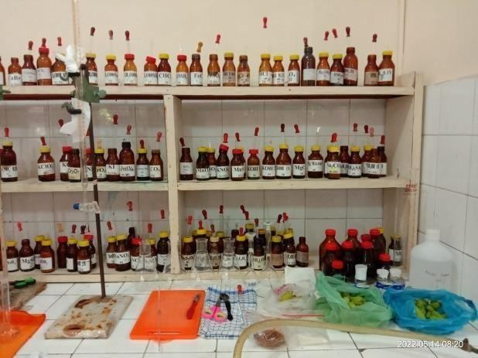

**Gambar 20.** Alat dan bahan

**LAMPIRAN 8**

Surat Hasil Determinasi Tumbuhan

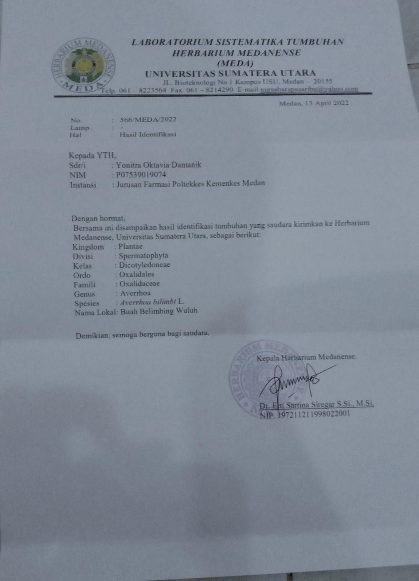

**LAMPIRAN 9**

Surat Izin Penggunaan Laboratorium

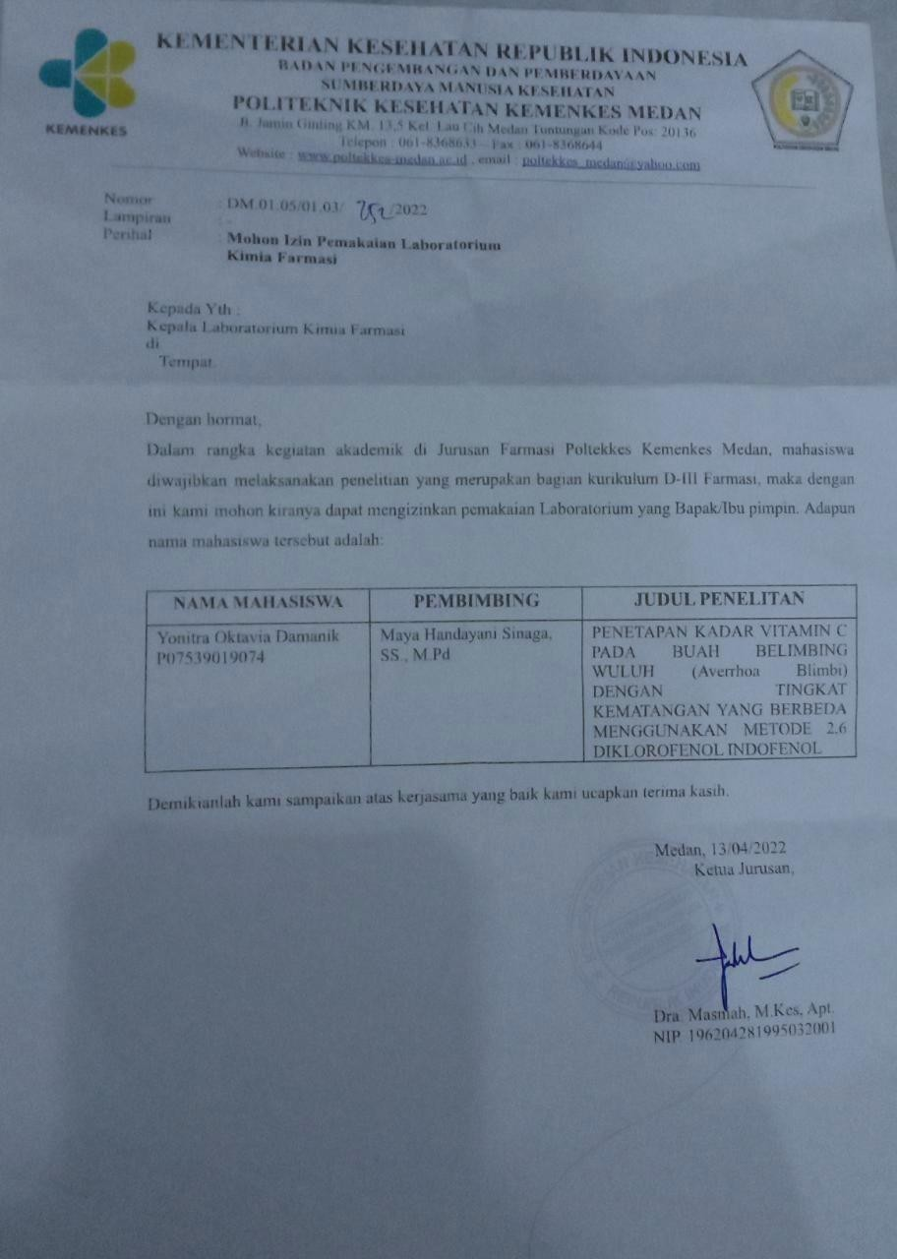

**LAMPIRAN 10**

Surat Bebas Laboratorium

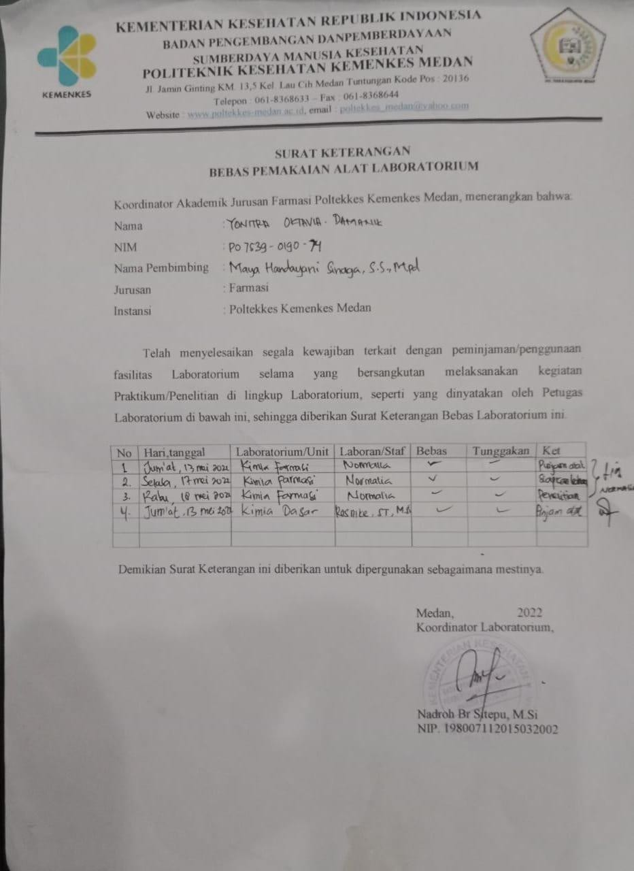

**LAMPIRAN 11**

Surat Ethical Clearence

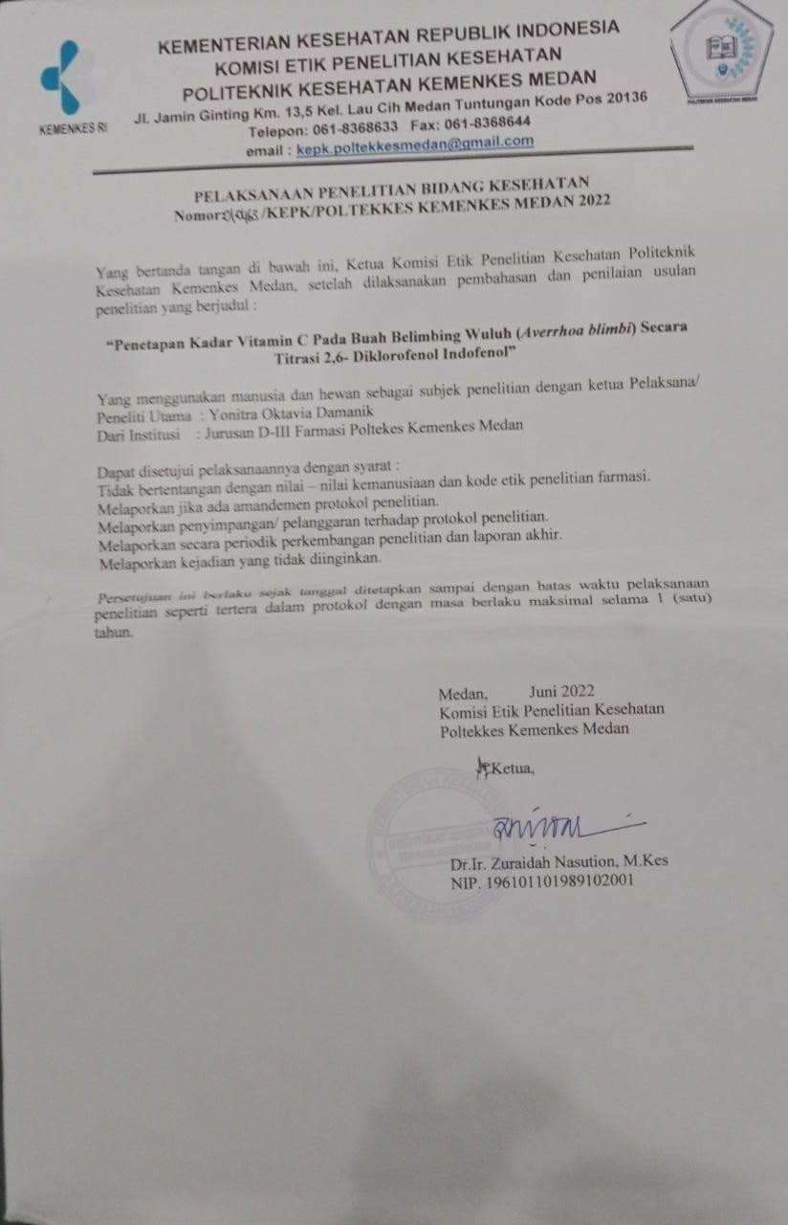

**LAMPIRAN 12**

Kartu Bimbingan KTI

